ZADATAK ZA LEKTIRU Dragutin Tadijanović: Srebrne svirale

Obvezan zadatak za sve učenike:
- Pismeno riješi na papir. Piši čitko i jezično točno.

- Pročitaj pjesmu Stope u snijegu. Protumači preneseno značenje pjesme. U objašnjavanju svoje odgovore potvrdi stihovima.
- Pročitaj pjesmu Moje igračke. Objasni što saznaješ o načinima igre seoske djece prije osamdesetak godina (protumači što su bile ornice, a što škljoca), a što o odnosu djece prema odraslima.
- Pročitaj pjesmu Hoću li ući u sobu gdje je sag? Objasni odnos lirskoga subjekta i učiteljice te usporedi s današnjim odnosom učitelja i djece.
- Pročitaj pjesmu Balada o zaklanim ovcama. Objasni zašto je ova pjesma balada i napiši svoje mišljenje o pjesmi.

Od ostalih ponuđenih zadataka izaberi i izradi pet zadataka. Molim da svatko ima originalne misli i drugačije primjere. Nemoj prepisivati od drugih ili s internetskih stranica!

- Snimi govor kojim predstavljaš Dragutina Tadijanovića u 1. osobi (kao da si ti on). Trajanje do 1 minute.

- U najmanje deset povezanih rečenica opiši svoj dojam o zbirci Srebrne svirale. Možeš objasniti npr. koje ti se pjesme i zašto sviđaju, koje osjećaje i raspoloženja su u tebi budile, osvrni se na poruke koje pjesme prenose, što si naučio/naučila iz njih, koje ćeš pjesme pamtiti...

- Izdvoji iz pjesama pet citata - najljepših stihova/strofa. Obrazloži razloge svog izbora (za svaki citat posebno).

- Tadijanovićeve pjesme obuhvaćaju široku tematiku. Zapiši po tri naslova pjesama za svaku pojedinu tematiku:
a) pejzažne pjesme:
b) ljubavne pjesme:
c) rodoljubne pjesme:
d) socijalne pjesme:
e) misaone pjesme:
f) pjesme o djetinjstvu:

- Ispiši najučestalije motive iz zbirke potvrđujući ih stihovima (popuni tablicu).
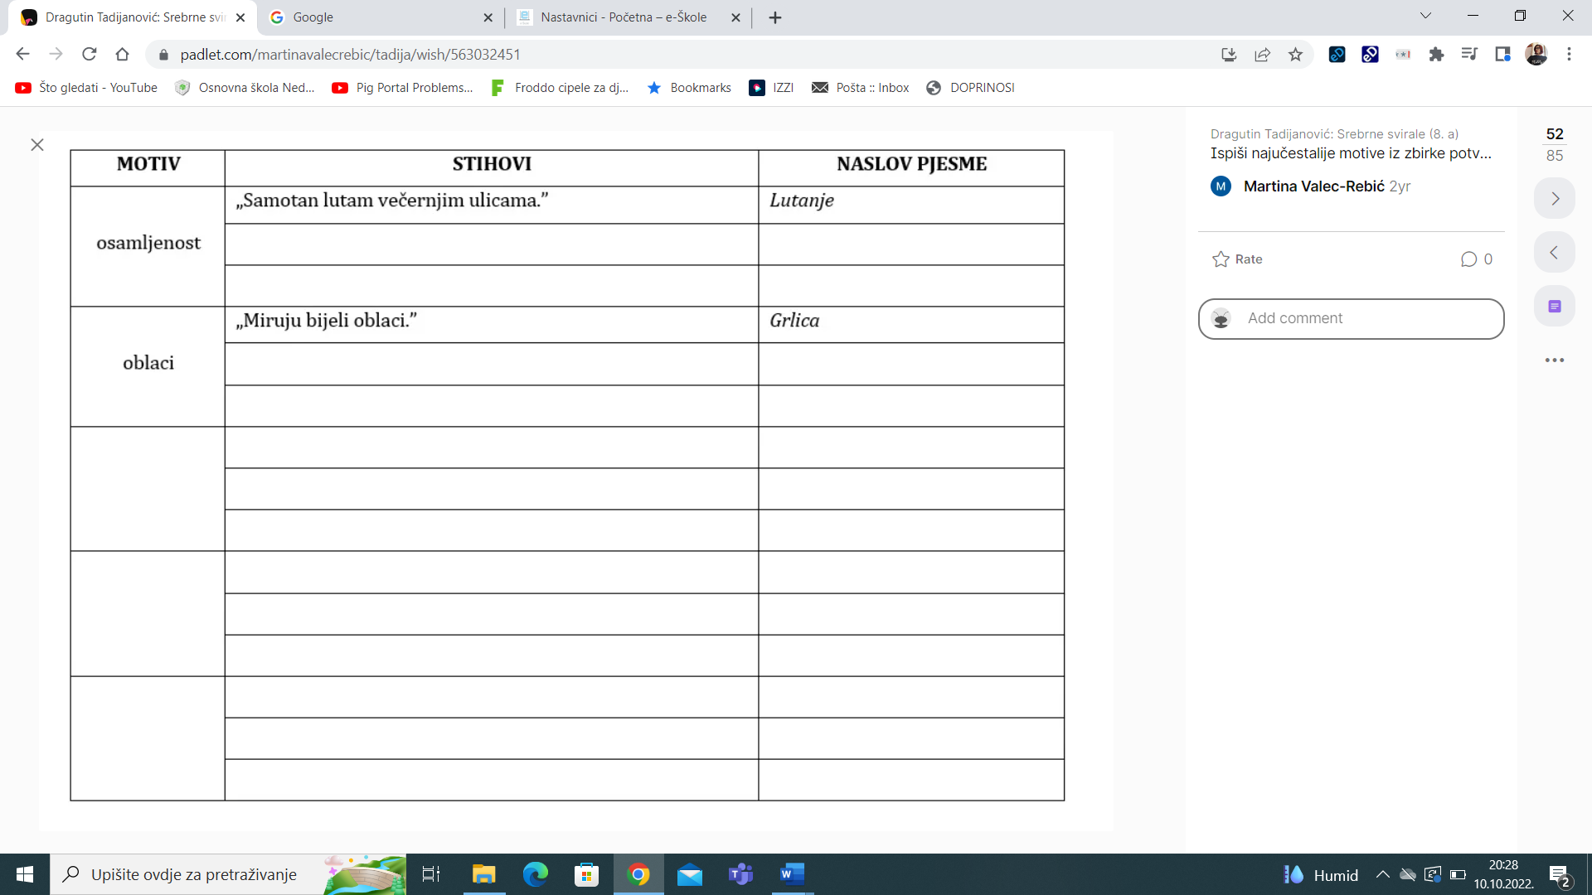
- Pronađi u Tadijinim stihovima stilska izražajna sredstva (popuni tablicu).
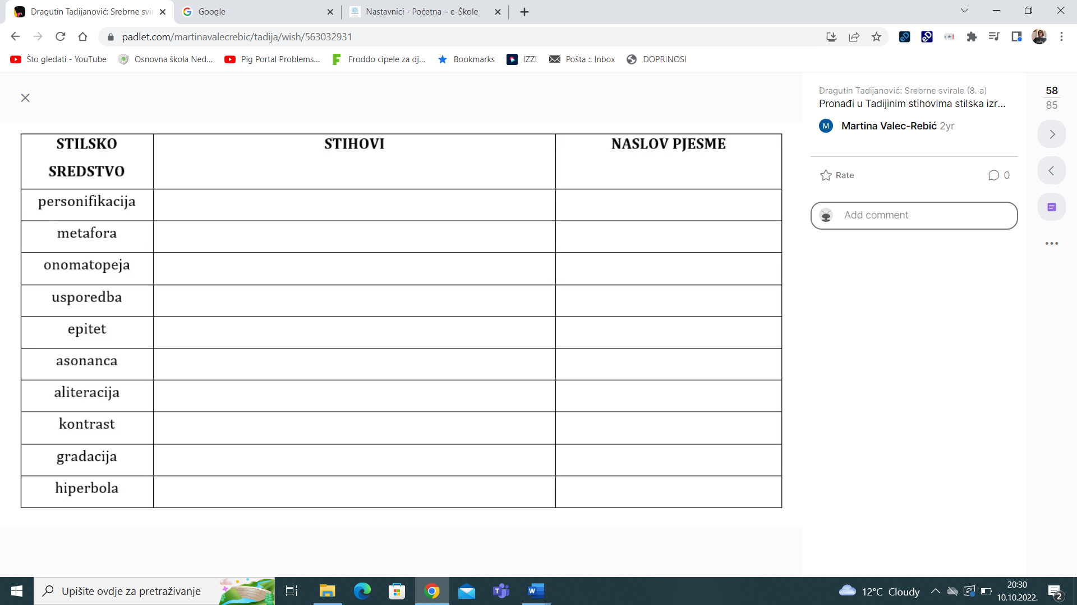

- Izaberi stihove iz različitih Tadijinih pjesama i poveži ih u novu, smislenu pjesmu. Pjesmi sam(a) osmisli naslov.

- Nauči jednu Tadijinu pjesmu napamet. Uvježbaj krasnoslov i snimi se kako recitiraš.

- Prepiši najdražu Tadijinu pjesmu i ilustriraj je. Rukopis i ilustracija oko pjesme moraju izgledati lijepo i privlačno. Ilustracija može biti u bilo kojoj tehnici (olovka, bojica, kolaž...). Papir neka bude bez crta (najbolje iz mape). Tekst napiši tankim flomasterom ili crnom kemijskom olovkom.

- Vizualiziraj pjesmu po izboru, tj. prikaži sadržaj pjesme u slikama (3 - 5). Unutar slika napiši stihove na koje se slika odnosi. Možeš to napraviti tako da slike izradiš sam(a), izrežeš ih iz časopisa ili s pomoću nekoga od digitalnih alata. Slike mogu biti u bilo kojoj tehnici (olovka, bojica, kolaž...). Papir neka bude bez crta (najbolje iz mape). Tekst napiši tankim flomasterom ili crnom kemijskom olovkom.

